Личность в образовании: психолого-педагогическое сопровождение, развитие, социализация.

Амирсеитова Нургуль Кемельбаевна
Учитель русского языка и литературы
Муниципальное коммунальное учреждение
«Новая казахская школа на станции
Шамалган с мини-дошкольным учреждением»
Алматинская область.Карасайский район.Казахстан

Умение организовать новое обучение - гарантия качественного образования.
Сегодня воспитание подрастающего поколения конкурентоспособным и всесторонним является одним из самых актуальных вопросов повестки дня XXI века. В Послании Президента Республики Казахстан Нурсултана Назарбаева народу Казахстана говорится, что «Наша задача - сфокусировать образование на развитии критического мышления и независимых исследований в программе экономического обучения». У главы государства должно быть свое слово, свой принцип. Другими словами, перед педагогическим коллективом ставится особая задача воспитывать и воспитывать подрастающее поколение. Ориентация на развитие ребенка определяет основные задачи психологической работы в образовании:
1) реализация работы с детьми, возможности, резервы развития в разном возрасте; 2) развитие индивидуальных особенностей ребенка - интересов, способностей, склонностей, чувств, установок, увлечений, жизненных планов и др .;
3) создание благоприятного психологического климата для развития ребенка (в детском саду, интернате, школе и др.), С одной стороны, организация продуктивного взаимодействия детей со взрослыми и сверстниками, с другой стороны, в личностно важная для каждого ребенка деятельность определяется созданием условий доходности на всех этапах онтогенеза;
4) своевременное оказание психологической помощи детям, а также их родителям, воспитателям и учителям.
Для достижения этих целей и задач необходимо постоянно искать новшества в современной педагогике, эффективные методы обучения и повышать качество образования. Повышение качества образования для повышения интереса учащихся к предмету. В настоящее время в стране создается новая система образования, направленная на выход в мировое образовательное пространство. Содержание обучения обогащается навыками, направленными на обмен новой информацией, проблемы науки и рыночной практики в творческом плане в образовательном процессе. Новые требования к обучению предъявляются не к ученику, а к современному учителю, учитель должен быть не только «учителем», но и человеком, который может создать среду обучения для ребенка.
Система образования в Казахстане должна обеспечивать адресную работу с разными категориями детей в едином образовательном пространстве. В связи с этим обеспечение реализации прав детей с особыми образовательными потребностями считается важной задачей государственной политики не только в сфере образования, но и в сфере демографического и социально-экономического развития Казахстана.
Успех внедрения инклюзивного образования в общеобразовательных школах зависит от готовности участников образовательного процесса к принятию новых подходов к обучению. Особая роль в реализации инклюзивного образования отводится учителю средней школы.
В соответствии с планом работы, утвержденным Министерством образования и науки Республики Казахстан на 2018 год, Национальный научно-практический центр коррекционной педагогики проведет республиканский семинар на тему «Психолого-педагогическая поддержка детей с особыми образовательными потребностями в целом. образование."
Также немаловажную роль играет работа с родителями важна при выборе будущей профессии учеников в школе, для определения их интереса к выбранной профессии. Встречи с родителями, родительские собрания, круглые столы, анкетирование и анкетирование, консультации, участие в днях «Открытых дверей», информация о новых профессиях и др. работа ведется. В то же время работа со школьным учителем-психологом занимает особое место в эффективной организации профориентации учащихся. Школьные психологи проводят исследования для определения профиля учеников, их заинтересованности и гибкости в будущих профессиях, поэтому необходимо тесное сотрудничество с учителями и психологами школы. Психологические тренинги в образовании - одна из полноценных составляющих системы образования в стране. Его цель - психологическое благополучие детей дошкольного и школьного возраста.
Основная задача - содействие умственному, психофизиологическому и личностному развитию ребенка на всех этапах дошкольного и школьного детства; Главный инструмент - создание благоприятных психолого-педагогических условий для правильного прохождения каждой возрастной группы ребенка с целью реализации гарантии того этапа онтогенеза, который соответствует возможному развитию личности. Особое значение имеет работа психолога дошкольного учреждения, ведь психологическое развитие дошкольника происходит быстро, подвижно, восприимчиво, гибко. Новые потребности и интересы, возникающие в процессе развития личности, новые виды деятельности, когнитивно-психологические процессы (восприятие, память, мышление, речь, воображение и др.) Требуют профессиональной компетенции психолога детского сада.

Педагогические подходы к организации учебного процесса
Педагогические подходы к организации учебного процесса основаны на принципах специальной педагогики, реализация которых направлена на удовлетворение особых образовательных потребностей обучающихся с легкой умственной отсталостью:
1) принцип адаптивности системы образования к уровню и особенностям развития и подготовки обучающихся с легкой умственной отсталостью;
2) коррекционно-развивающая направленность обучения учащихся с легкой умственной отсталостью обеспечивается специальными методами и приемами учебной деятельности с учетом их особых образовательных потребностей и возможностей;
3) социально-адаптирующая направленность обучения предполагает преодоление или уменьшение социальной дезадаптации личности. Предусматривается специальная работа по освоению обучающимися необходимых для участия в социальной жизни норм поведения, жизненных навыков;
4) деятельностный подход в образовании основывается на теоретических положениях психологической науки, раскрывающих основные закономерности и структуру образования с учетом специфики развития личности обучающегося с умственной отсталостью;
5) практическая направленность обучения предполагает установление тесных связей между изучаемым материалом и практической деятельностью обучающихся, формирование знаний и умений, имеющих первостепенное значение для решения практико-ориентированных задач;
6) дифференцированный и индивидуальный подход к обучающимсяс легкой умственной отсталостью предполагает учет их особых образовательных потребностей, которые проявляются в неоднородности возможностей освоения содержания Дифференцированный подход дополняется индивидуализацией обучения;
7) необходимость специального педагогического руководства учебной и практической деятельностью обусловлена низкой познавательной активностью и слабостью аналитической и обобщающей функций мышления умственно отсталых обучающихся. Учитель организует и направляет учебно-познавательную деятельность обучающихся в соответствии с их индивидуальными образовательными возможностями.
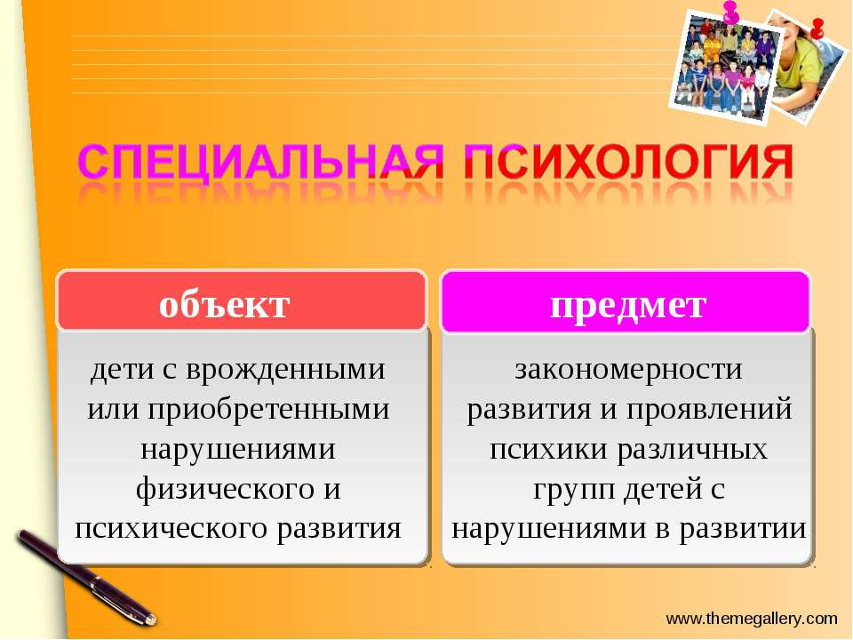

Три основные структуры содержания качества образования:
1. Цель и содержание образовательного процесса.
2. Профессиональная деятельность учителей.
3. Состояние материально-технической базы и уровень научно-методической информированности образовательного процесса.
Качество образования является ключевым показателем организации и способствует созданию образовательной среды, которая поддерживает индивидуальные характеристики и интересы учителей и учеников, способствует успешной работе.
Общее понятие качества - это понятие, которое легко приходит в голову человеку в любой ситуации. Потому что все хотят преуспеть. Если какая-либо проблема достигнет человеческого разума, если она будет понята, тогда уверенность человека в себе возрастет. Уверенный в себе человек сможет работать самостоятельно, что является источником творческого труда (такой человек нужен современной школе). Благодаря прохождению этапов управления качеством персонал постоянно востребован при исполнении своих обязанностей. Управление качеством школьного образования не выходит за рамки социальных условий и жизни общества, а движется вместе с его развитием. Таким образом, использование менеджмента качества в обучении в школе способствует высокой успеваемости школы и формированию личности в соответствии с требованиями сегодняшнего дня, самосовершенствованию.
Правильно подобранные методы обучения – это, прежде всего успех. Знание наших учеников-наш успех. Для начало нужно определить со своими учениками понятие успеха. Помочь ученикам овладеть качествами успешного человека. Научить их планированию, самоанализу. Проводить уроки с использованием активных методов обучения. И, самое главное, никогда не сравнивать успех ребёнка с чужим успехом. Каждый человек – уникален, поэтому успех каждого тоже уникален.

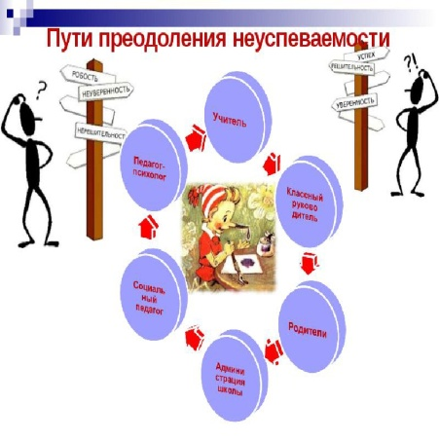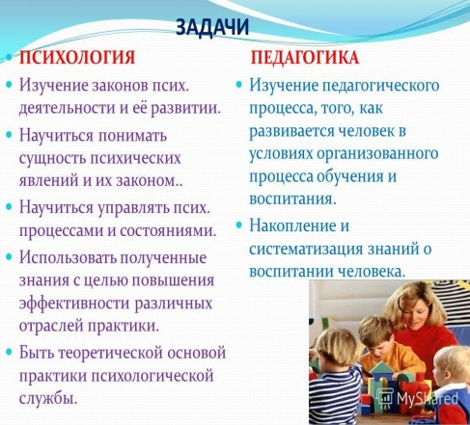

Завершая свой доклад, хочу сказать: не бойтесь применять инновационные методы! Активных методов и приёмов очень-очень много! Каждый учитель может разработать свои стратегии, приёмы и методы на уроке. Не бойтесь творчески мыслить!

Литература:

- Учебное пособие «Психология и педагогика» краткий курс., автор Л.А.Кудряшева
- Приложение 73 к приказу Министра образовании и науки Республики Казахстан от 20 сентября 2018 года № 469

